**Муниципальное автономное общеобразовательное учреждение**

**«Коктюльская средняя общеобразовательная школа»**

**627046, Тюменская область, Ялуторовский район, с. Коктюль, ул. Школьная,13, тел.96-197,** [**koktul_school@inbox.ru**](mailto:koktul_school@inbox.ru)

**2 октября 2015 года в Коктюльской школе состоялась торжественная линейка, посвящённая Дню Учителя**

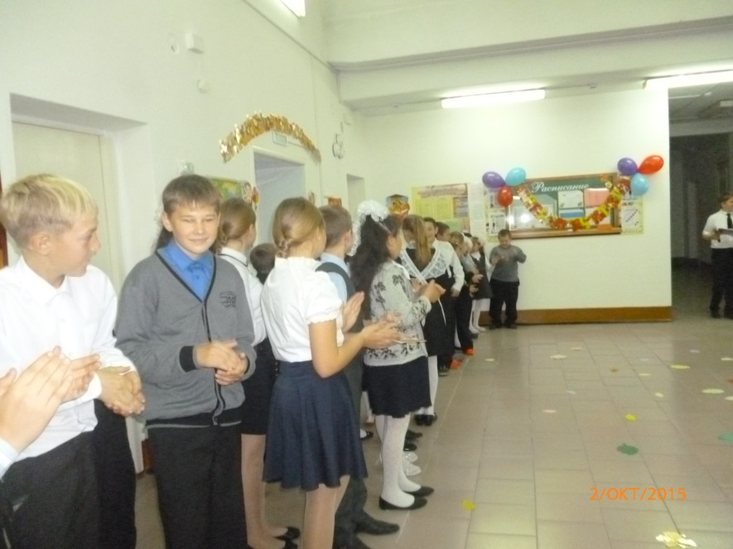

**Ребята торжественно встретили учителей аплодисментами**

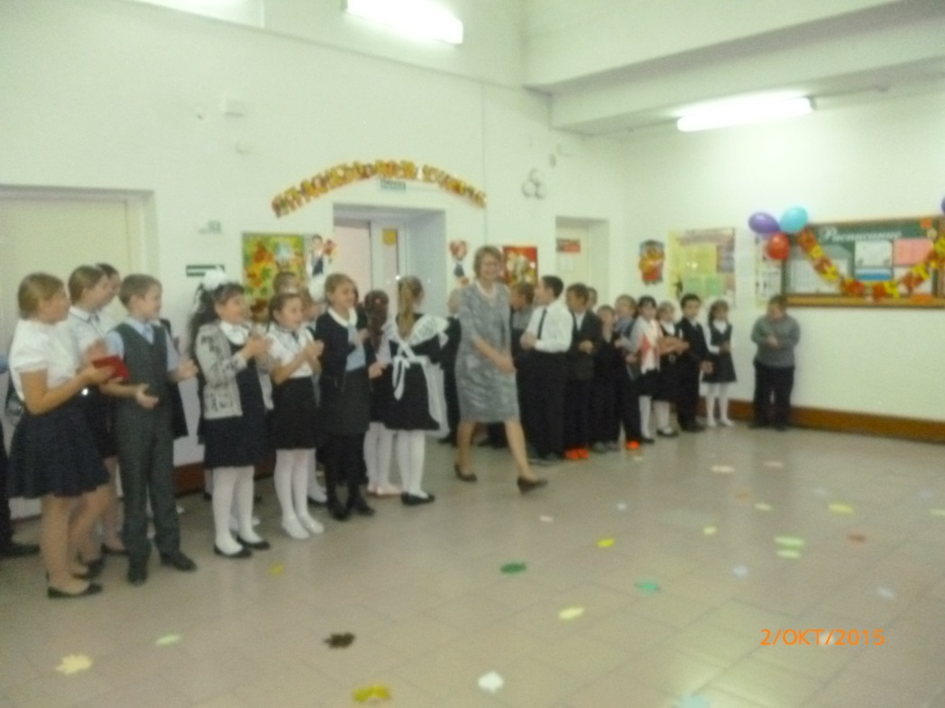

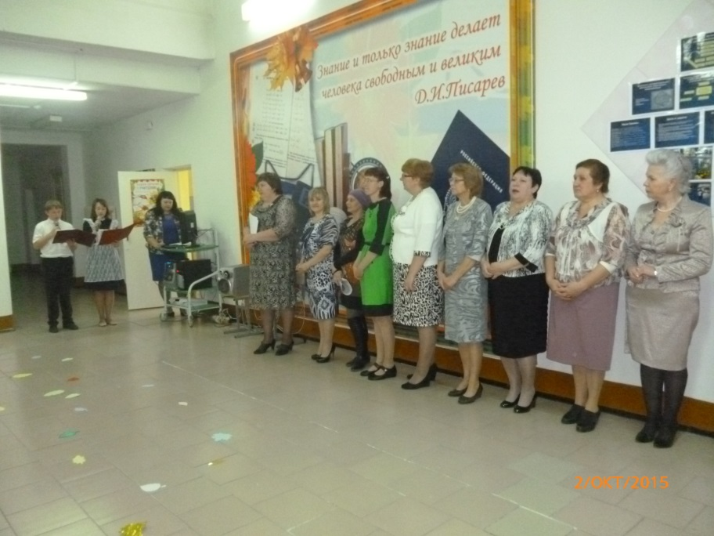**Сапожник может починить ботинки,**

**А плотник — табуретку и крыльцо.**

**Но только у учителей в починке**

**Светлеют разум, сердце и лицо.**

**Какая тонкая работа —**

**Умнее сделать хоть кого-то,**

**Цветок удачи принести,**

**От одиночества спасти,**

**А самому потом тихонечко уйти…**

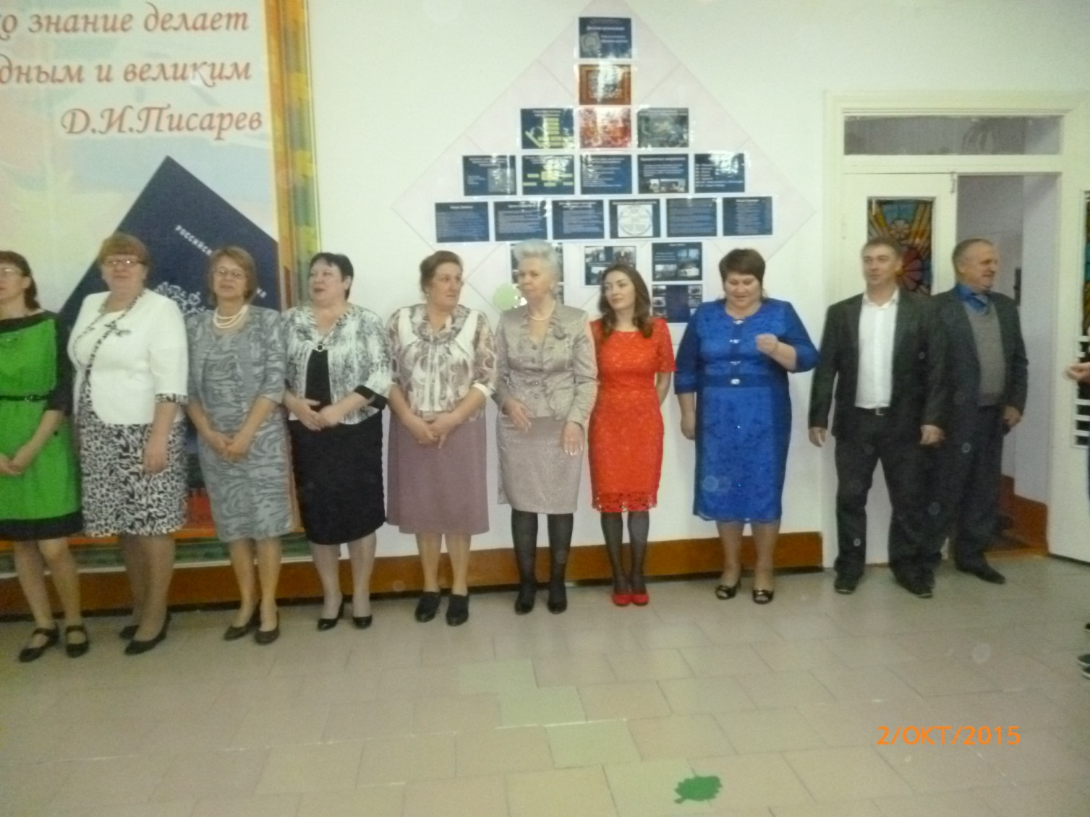

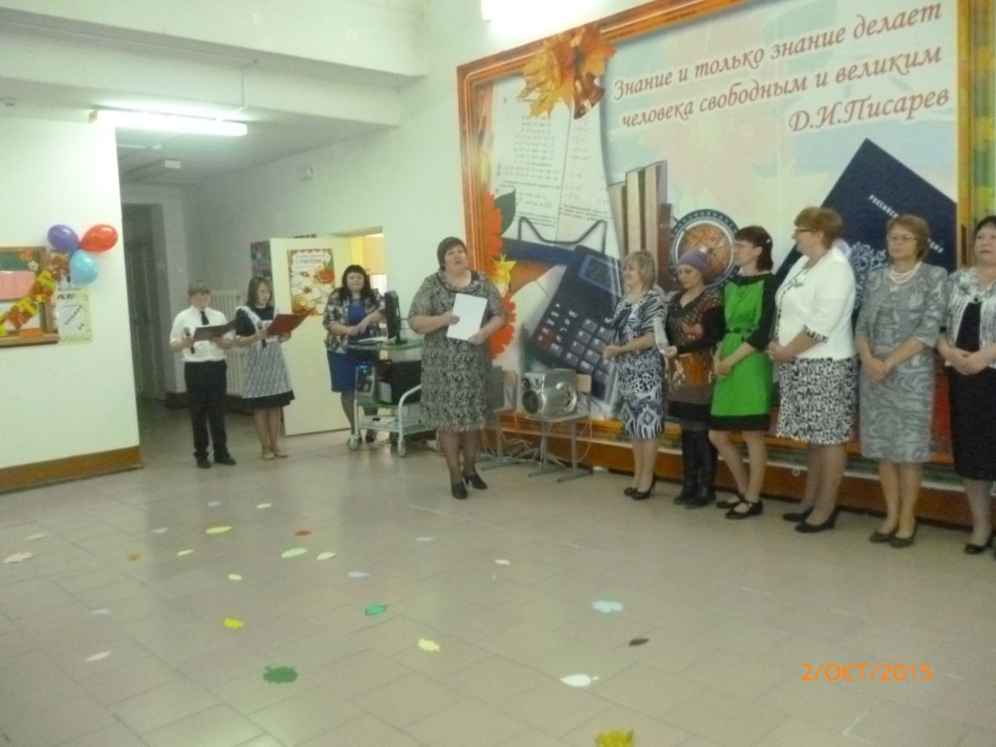 **В день осенний, когда у порога**

**Задышали уже холода,**

**Школа празднует День педагога,**

**Праздник мудрости, знаний, труда.**



**День учителя! Вслушайтесь сердцем**

**В эти звуки, что дороги нам.**

**Всем, что связано с юностью, детством,**

**Мы обязаны учителям!**

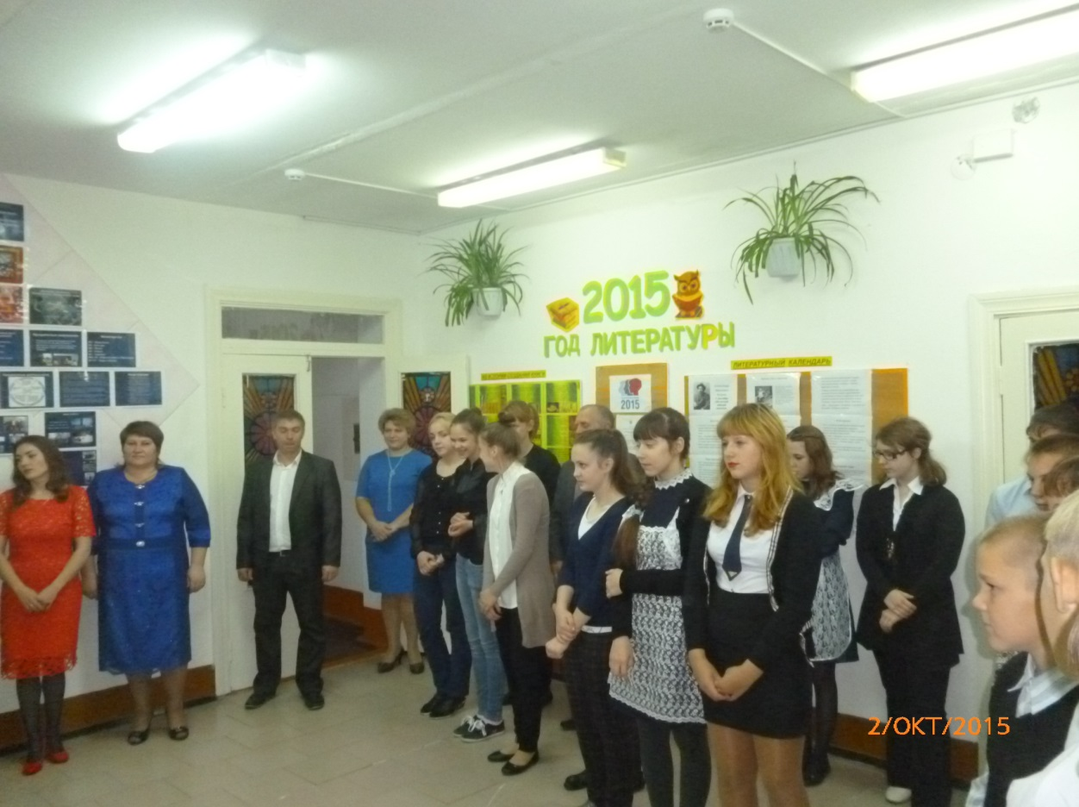

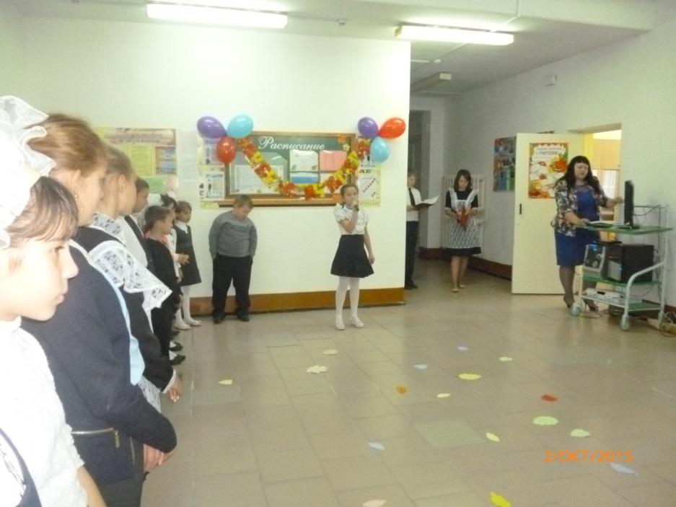

**Учащиеся подготовили музыкальное поздравление: «С Днём учителя Вас», «Листья жёлтые над городом кружатся» и рассказали стихотворения.**

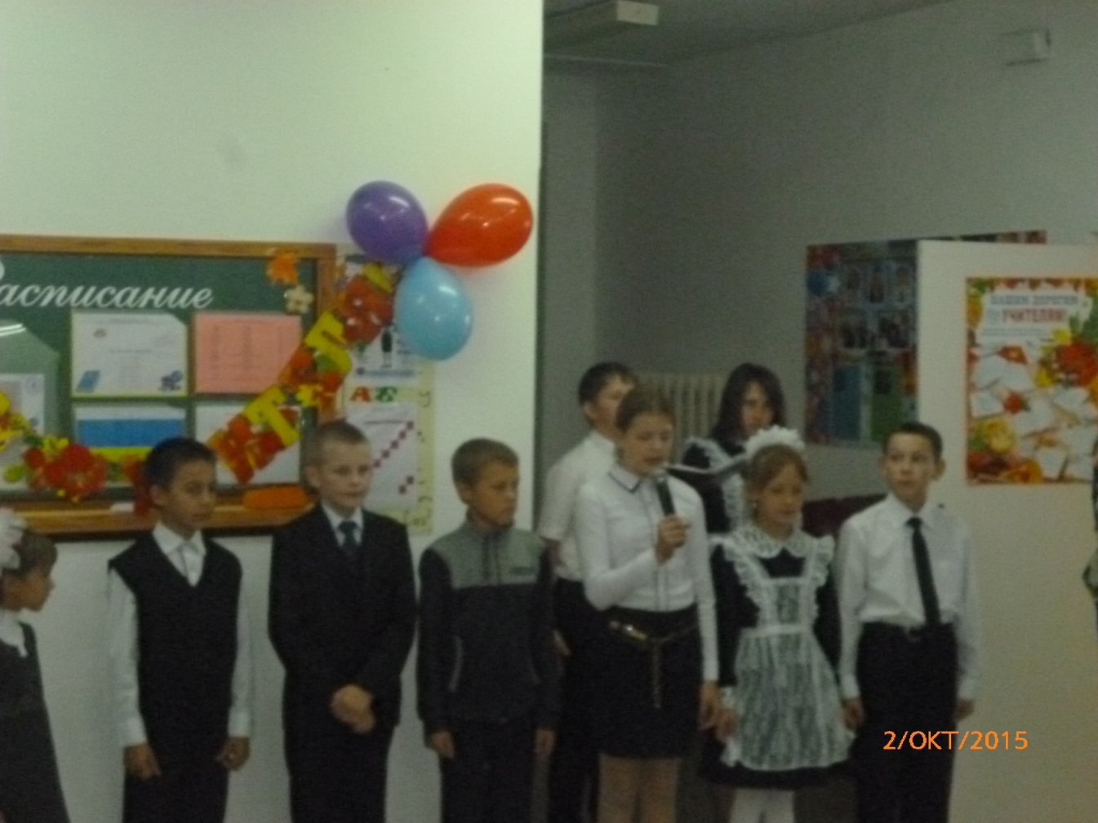

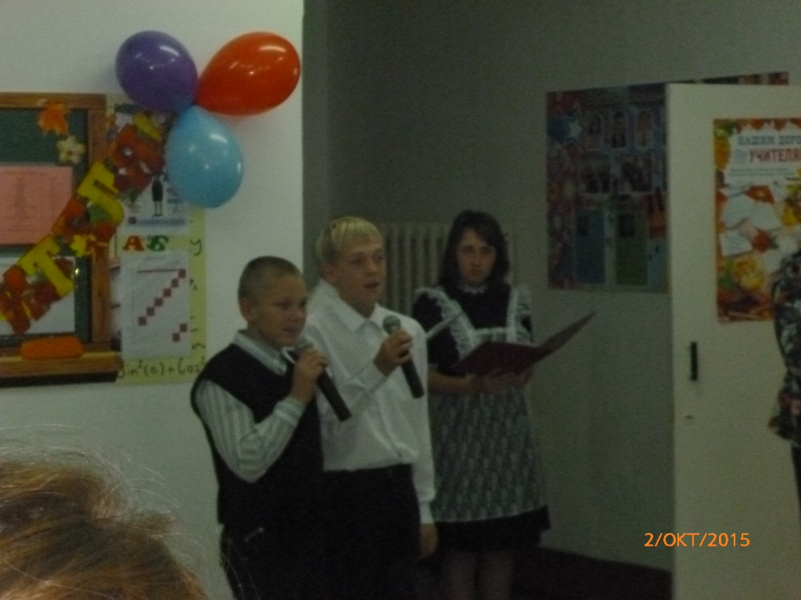



**От А до Я к любым открытиям**

**Путь начинается с вас.**

**Да будет славен труд учителя,**

**Да будет славен День учителя.**

**Ваш день, учителя!**

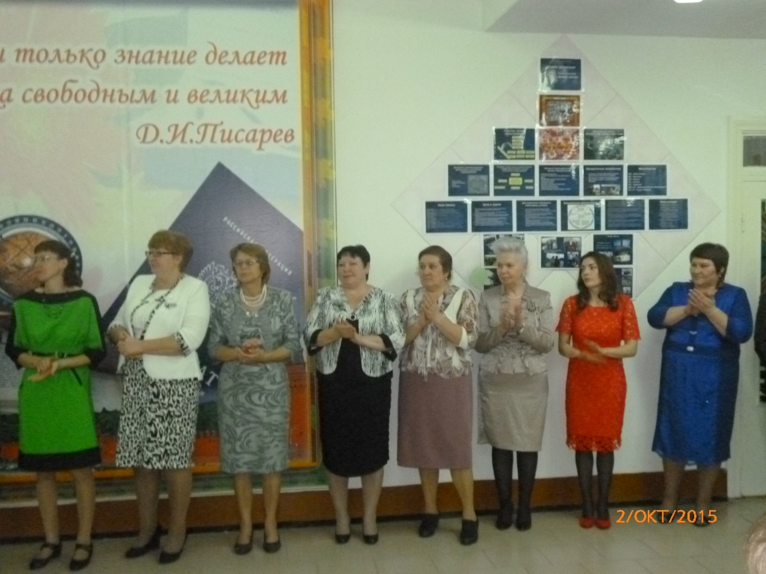



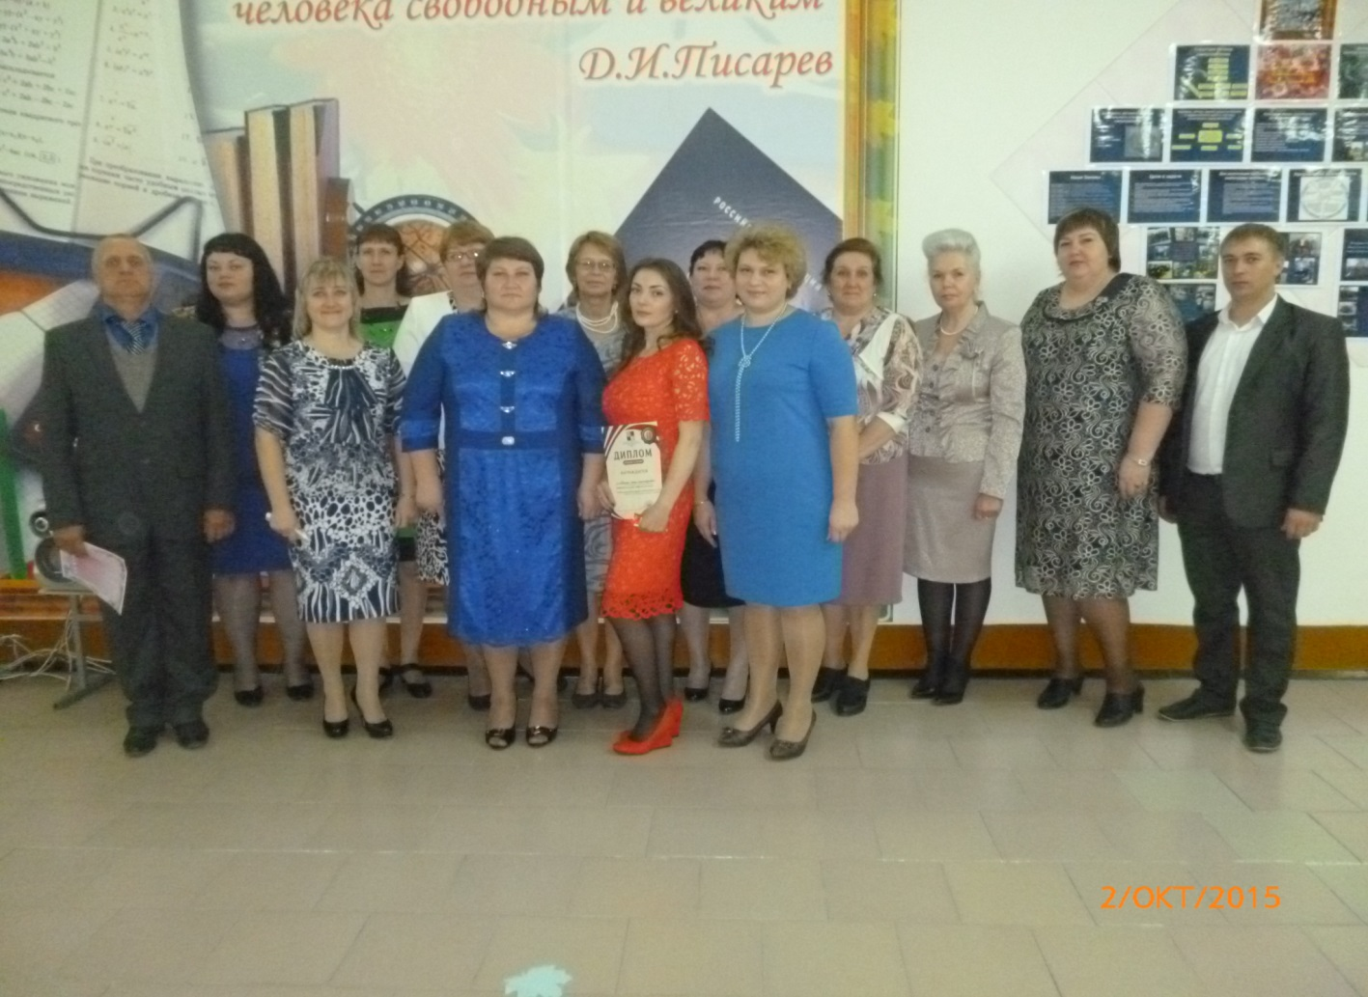

**После торжественной линейки учителя посетили бал 19 века и концерт, посвящённый Дню Учителя в г. Ялуторовске.**

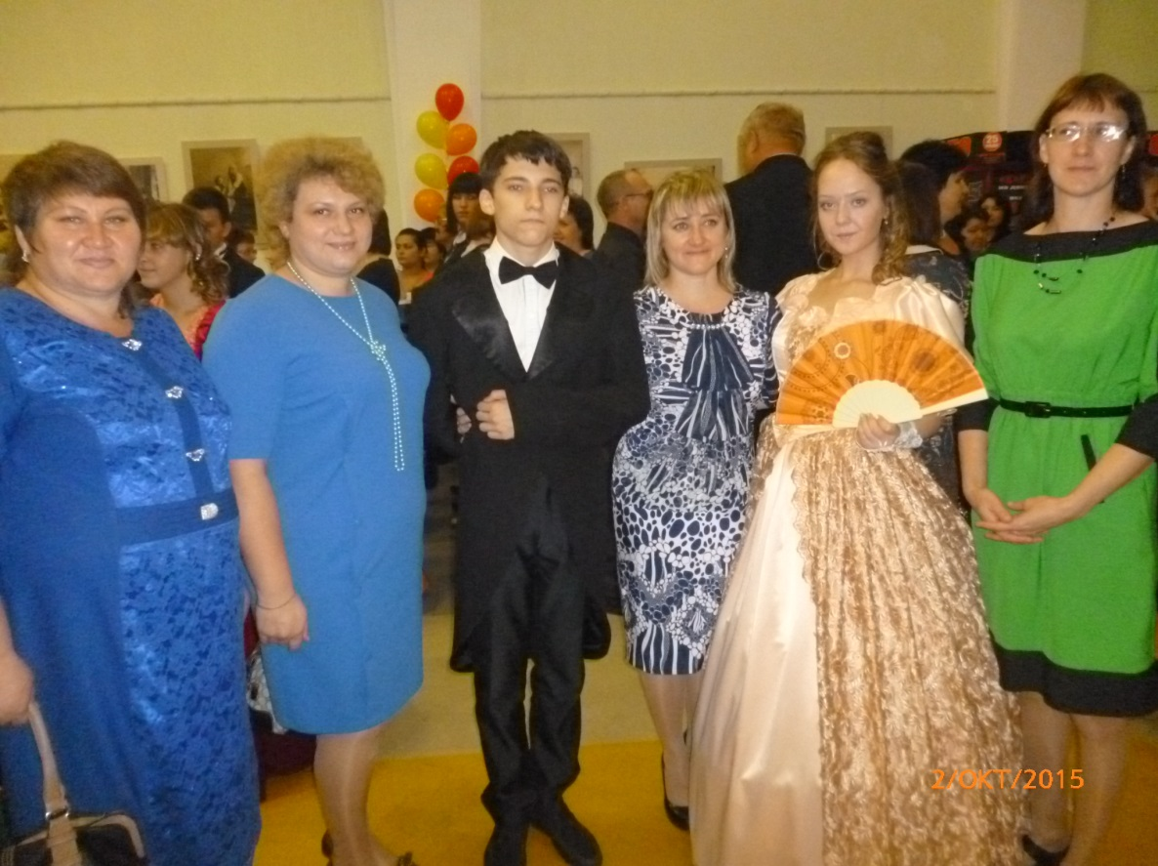

Педагог-организатор: Пидукова Т.Ю.